1.- Escribir en PHP una función calcula_costo($precio) para calcular el costo. Recibe un parámetro, $precio y regresa el costo calculado.
  - Encuentra entre qué rango está y aplica las operaciones siguientes:
  - Al $ precio se le resta el límite inferior.
  - Al resultado, se le aplica el porcentaje correspondiente.
  - Al resultado, se le suma la cuota fija correspondiente.
- Presentar el resultado del costo.
Ejemplo
1. $25,000
En la tabla:
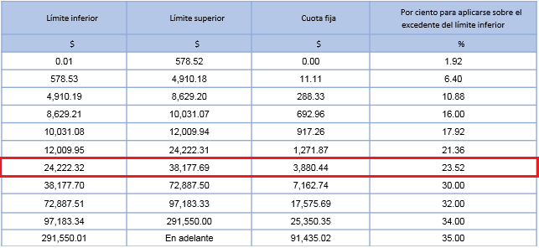
2. $25,000 - $24,222.32 = $777.68
3. $777.68 X 23.52% = $182.910336
4. $3,880.44 + $182.910336 = $4,063.350336
COSTO: $4,063.350336

1) Revisa la tabla cheque y cliente.

2) Busca los cheques pagados este mes, y muestra el nombre del cliente, el numero de cheque, quantity del cheque, saldo.
2.a) Ahora ordenados por nombre del cliente, luego por fecha del mas reciente al mas antiguo y en caso de ser del mismo día por quantity de mayor a menor.

3) Revisa la tabla moneda.

4) Busca los cheques pagados este mes, y muestra el nombre del cliente, el número de cheque y la moneda;
4.1) ordenado por nombre del cliente, moneda y número de cheque.

5) Calcula la suma de los los cheques pagados este mes por el cliente ABRAHAM FARCA, y muestra el nombre del cliente, suma de quantity.

1) Elige el elemento cuyo ID es cuentat_id.
1a) Con puro javascript.
2) Cambia el valor del elemento cuyo ID es gs_deposit_total por 0.00; usando jquery.
2a) Cambia el valor del elemento cuyo ID es gs_deposit_total por 0.00; con puro javascript.

3) Elige el elemento cuyo ID es cc483a12801a8beb11edf11221870ea9.
Quitale todas las clases.
Agrega las clases jqgrow ui-row-ltr ui-widget-content grid_withdrawal_pendiente

4) Del anterior filtra las celdas 'td' y de cada una haz un console.log de su texto.

